ПРОТОКОЛ № 2
заседания ресурсно-методического центра
предметной области «Музыка»
21. 02. 2017 года

Председатель:Повстяная Н.В.
Секретарь: Сонина Н.И.
Присутствовали: 19человек.

Тема заседания:
«Проектная деятельность на уроке музыки и во внеурочной деятельности в соответствии с концепцией деятельностного подхода».

Повестка дня

№  п/п | Тема выступления | Исполнитель
1 | Приветственное слово | Старкова Н.П. директор МБОУ «СШ № 3»
2 | Проектная деятельность на уроке музыки и во внеурочной деятельности. | Паршина Р.В. учитель музыки МБОУ «СШ № 29»
3 | Психологическая подготовка обучающихся к выступлению на сцене. | Галина Г.К. учитель музыки МБОУ «Гимназия № 2»
4 | Использование звуковых редакторов в работе педагога-музыканта (качественное редактирование фонограмм, запись бэк-вокала, транспонирование, конвертирование и пр.). | Сонин Е.Г. педагог дополнительного образования МБОУ «СШ № 15»
5 | Разное | Повстяная Н.В. руководитель РМЦ предметной области «Музыка» МБОУ «СШ №3»

Ход заседания

- СЛУШАЛИ: Старкову Н.П., которая поприветствовала всех учителей музыки, присутствующих на секционном заедании. Был задан положительный эмоциональный настрой на плодотворную работу секции.
- СЛУШАЛИ: Паршину Р.В.
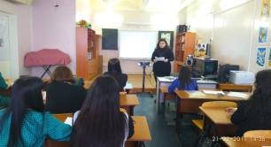
Рада Владимировна в своем выступлении обозначила актуальность проектной деятельности на современном этапе образования, поделилась своим опытом по организации проектной деятельности на уроке музыки и во внеурочной деятельности. Отметила важность самостоятельного, осознанного выбора ребенка к участию в проектной деятельности, необходимость активного проявления творческих способностей обучающихся на всех этапах проекта и достижение конечного результата. Продемонстрировала коллегам видеозапись проекта, разработанного с 6 «а» классом, целью которого было создание театрализованного представления по мотивам симфонической сказки С.С.Прокофьева «Петя и волк». Рада Влададимировна показала мастер-класс по теме выступления, где было предложено разделиться на группы, выбрать направление - профессию (сценариста, костюмера, актёра, кастинг-менеджера и др.) и выполнить творческое задание. По завершению были представлены работы каждой группы. Такой путь подготовки проекта позволяет получить конечный результат деятельности в виде спектакля, сформировать и развить творческие способности обучающихся на уроке музыки.
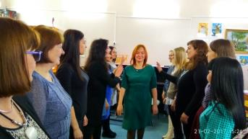
- СЛУШАЛИ: Галину Г.К., которая раскрыла особенности психофизиологических напряжений, эмоциональных переживаний человека, таких как стресс, страх, тревога, волнение. Важно «преодолеть себя», договориться со своими чувствами, а не бороться с ними, заглушать их в себе. Эта тема очень важна для всех людей, которые ведут публичную деятельность и особенно для обучающихся, которые выступают на концертах и конкурсах. Галия Кадировна поделилась своими приемами, упражнениями о том, как преодолеть сценическое волнение перед выступлением, вселить уверенность и добиться позитивного настроя. Выделены основные аспекты сценического волнения, которые усиливают тревожность и переживание. Провела мастер-классс коллегами, где разъяснила как снять напряжение, избавиться от стресса, улучшить свою самооценку, настроиться на позитив, добиться уверенности в себе и успешности.
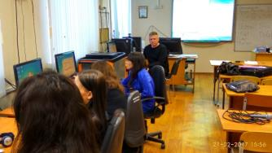
- СЛУШАЛИ: Сонина Е.Г., который провел мастер-класс по работе со звуковыми редакторами, такими как SoundForgePro10, REAPER, ТimeFactory. Евгений Геннадьевич доступно и подробно показал, как устанавливать данные программы на компьютер, русифицировать их. Обучил коллег загружать музыку в программу, обрезать её, выполнять слияние нескольких треков, конвертировать – менять формат, записывать голос и прописывать бэк-вокал через микрофон. Было отмечено, что при подборе и исполнении песни важно подбирать удобную тональность под голос исполнителя, менять темп песни – все это можно сделать через программу ТimeFactory, которая не искажает звук при транспонировании. Данный мастер-класс носил практический характер, где каждый педагог попробовал на своем музыкальном материале поработать над звуком и подготовить фонограммы для конкурсных выступлений.
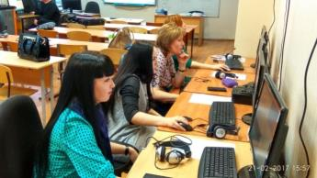
5.СЛУШАЛИ: Повстяную Н.В.
Надежда Валентиновна представила информацию:
- о создании электронной почты ресурсно-методического центра для быстрого обмена материалами участниками РМЦ. Адрес почты: gmomusic@mail.ru пароль:musicvartovsk1;
- о положении городского смотра-конкурса «Лучшая тетрадь по музыке»;
- о научных конференциях, в которых можно поучаствовать в 2017 году;
- обзор сайтов сети Интернет для участия в дистанционных конкурсах и олимпиадах по музыке регионального, всероссийского и международного уровней.
- обзор сайтов сети Интернет для участия педагогов в конкурсах методических разработок и школьников по сценическому творчеству.
- провела анкетирование по итогам заседания (Приложение №1)

Итоги анкетирования:
- Для 100% участников информация на заседании была интересна и полезна.
- Наиболее актуальными темами для рассмотрения на заседаниях РМЦ выделили «Обзор образовательных программ по предмету «Музыка»; «Учебник на уроке музыки: за и против»; «Распевание на уроках музыки».
- Участники готовы поделиться своим опытом по темам «Здоровьесберегающие технологии на уроках музыки»; «Структура урока музыки».

РЕШЕНИЕ:
- Рекомендовать к использованию в практической деятельности педагогов опыт Паршиной Р.В., Галиной Г.К., Сонина Е.Г.
- Организовать и провести повторный мастер-класс по работе с компьютерными программами для обработки фонограмм под руководством Сонина Е.Г.
- Продолжить самообразование через участие в работе заседаний РМЦ.
- Повышать свою профессиональную компетентность путем участия в вебинарах, научных конференциях, дистанционных конкурсах и олимпиадах как по предмету музыка, так и в педагогической и музыкально-творческой деятельности.
- Обмениваться материалами и песенным репертуаром по созданию сборника песен для уроков музыки и внеурочной деятельности 5-9 классов учителями города через созданную ресурсным методическим центром электронную почту.
- Продолжать транслировать педагогический опыт учителей музыки на муниципальном уровне.

Председатель ______________________________Повстяная Н.В.
Секретарь ___________________________________Сонина Н.И.

